相同主视图构思的多种形体 | 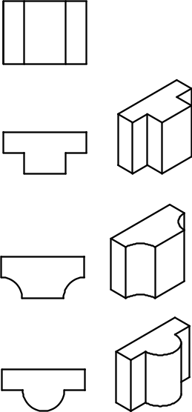 | 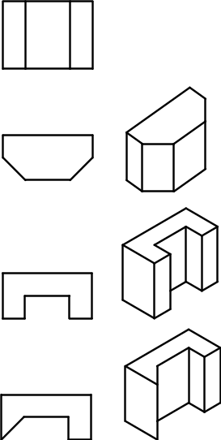 | 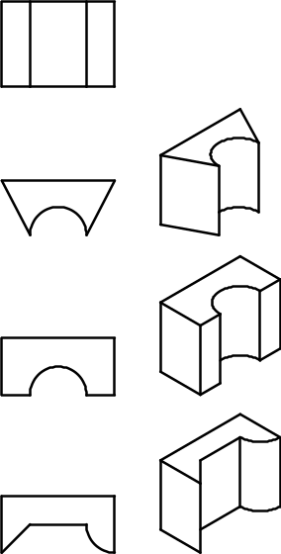
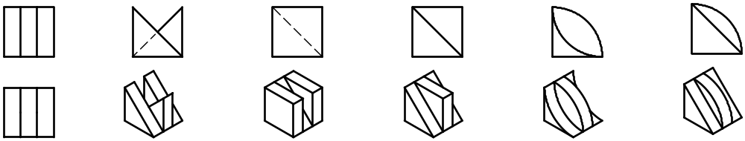
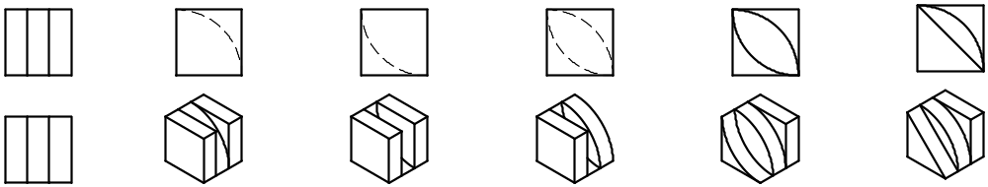

选择题：
1.已知组合体的主视图与俯视图，要求看懂视图并想象出物体的空间形状，选择正确的左视图。
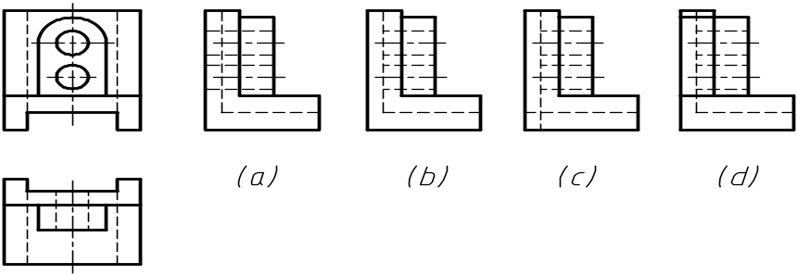
2.已知组合体的主视图与俯视图，选择正确的左视图。形体分析过程如图所示。
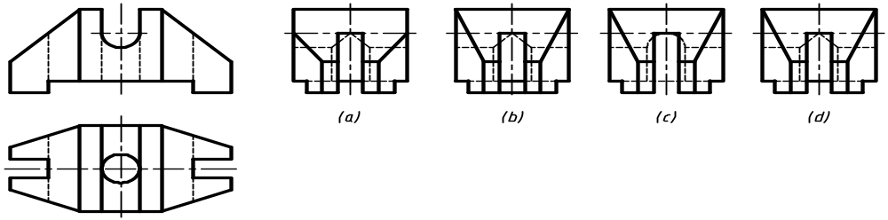

3. 已知物体的主、俯视图，选择正确的左视图。
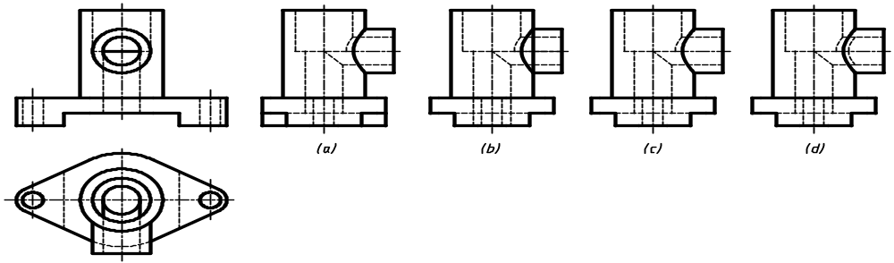

4．已知物体的主、左视图，选出正确的俯视图。
